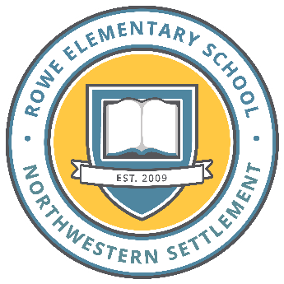
Rowe Elementary School
1424 N Cleaver St
Chicago, IL 60642
(312) 445-5870
roweelementaryschool.org

Rowe Middle School
1434 W Augusta Blvd
Chicago, IL 60642
(773) 799-2730
roweelementaryschool.org

Queridas familias,

Desde el 7 hasta el 18 de enero, nuestro equipo de Ciencias se está asociando con Common Threads, enfocándose en una alimentación saludable y en la vida a través de un plan de estudios llamado Small Bites de 2 a 5 grado. Su estudiante tendrá la oportunidad de participar en este programa durante su clase de ciencias. Aprenderán sobre las opciones saludables que pueden hacer en su dieta y también probarán algunos bocadillos saludables. Por favor firme el siguiente formulario reconociendo que no tienen alergias conocidas a los alimentos o enumere cualquier alergia conocida a los alimentos.

¡Gracias!
El equipo de ciencia de Rowe

Nombre del estudiante: _____________________________________________________

Doy mi consentimiento para que mi estudiante participe en Small Bites.

Firma de los padres: ____________________________________________________________

Por favor, marque uno
_______ Mi escolar no tiene alergias alimentarias conocidas
_______ Mi escolar tiene las siguientes alergias a los alimentos _______________________

Rowe Elementary School
1424 N Cleaver St
Chicago, IL 60642
(312) 445-5870
roweelementaryschool.org

Rowe Middle School
1434 W Augusta Blvd
Chicago, IL 60642
(773) 799-2730
roweelementaryschool.org

Queridas familias,

Desde el 7 hasta el 18 de enero, nuestro equipo de Ciencias se está asociando con Common Threads, enfocándose en una alimentación saludable y en la vida a través de un plan de estudios llamado Small Bites de 2 a 5 grado. Su estudiante tendrá la oportunidad de participar en este programa durante su clase de ciencias. Aprenderán sobre las opciones saludables que pueden hacer en su dieta y también probarán algunos bocadillos saludables. Por favor firme el siguiente formulario reconociendo que no tienen alergias conocidas a los alimentos o enumere cualquier alergia conocida a los alimentos.

¡Gracias!
El equipo de ciencia de Rowe

Nombre del estudiante: _____________________________________________________

Doy mi consentimiento para que mi estudiante participe en Small Bites.

Firma de los padres: ____________________________________________________________

Por favor, marque uno
_______ Mi escolar no tiene alergias alimentarias conocidas
_______ Mi escolar tiene las siguientes alergias a los alimentos _______________________

